AUSSCHREIBUNG
ZUR
STEIRISCHEN UND KÄRNTNER
LANDESMEISTERSCHAFT 2018
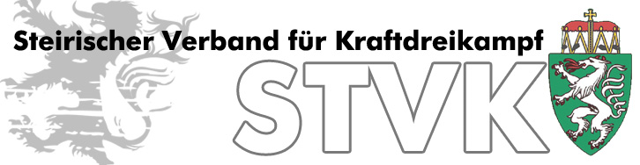

FÜR DAMEN UND HERREN DER ALLGEMEINEN KLASSE
SOWIE JUGEND UND JUNIOREN
PUNKTEWERTUNG FÜR MANNSCHAFTEN

WETTKAMPFTAG: 11. August 2018

WETTKAMPFORT: Stadtsäle Voitsberg, Schillerstraße 4, 8570 Voitsberg

PARKPLÄTZE: Parkplätze sind am Wettkampfort vorhanden, es ist aber unbedingt eine Parkuhr zu verwenden.

WETTKAMPFART: raw/classic Kraftdreikampf

VERANSTALTER: Kulmers Kraftdreikampf

ABWAAGE: 08.00 – 09:30 Uhr

START: 10.00 Uhr

GEWICHTSKLASSEN: DAMEN: -43 (nur Jug/Jun), -47, -52, -57, -63, -72, -84, +84kg
HERREN: -53 (nur Jug/Jun) -59, -66, -74, -83, -93, -105, -120,
+120 kg

STARTRECHT: Alle, die im Besitz eines gültigen Sportpasses mit gelöster Jahreslizenz sind.

NENNUNG: Ausschließlich per @-Mail: gernot.kasparek@gmail.com

NENNGELD: 20 €uro pro Starterin (Allgemein, Altersklasse, Junioren)
10 €uro Jugend

ÜBERWEISUNG: Steirischer Verband für Kraftdreikampf
IBAN: AT67 3818 6000 0400 4214, BIC: RZSTAT2G186, Verwendungszweck: LM KDK 2018, Name des/der Athleten

EINZAHLUNGSSCHLUSS: 06. August 2018 am Konto einlangend!

NENNUNGSSCHLUSS: 28. Juli 2018

ÄNDERUNG DER
GEWICHTSKLASSE: Montag, 06. August 2018

Nestelbach bei Graz, am 30. Juni 2018 Gernot Kasparek (Vizepräsident)

